Relatório de Teste - SG Master Web (sgmaster.com.br)
Testado por: Hermesson Yuri
Ambiente: Produção
Data: 23/09/2026

Bugs encontrados

1. Menu "SG PDV" desaparece ao trocar o país para Paraguai
Severidade: Médio
Passo a passo:
- Acessar sgmaster.com.br com o país configurado como Brasil
- Observar o menu superior - aparece a opção "SG PDV"
- Trocar o país para Paraguai pelo ícone de bandeira no topo
Esperado: manter consistência do menu, ou deixar claro por que o item some (ex: "não disponível nesta região")
Aconteceu: a opção "SG PDV" simplesmente desaparece do menu sem nenhum aviso, o que pode confundir quem está navegando
Evidência: Print 1 (comparação lado a lado Paraguai x Brasil)
01
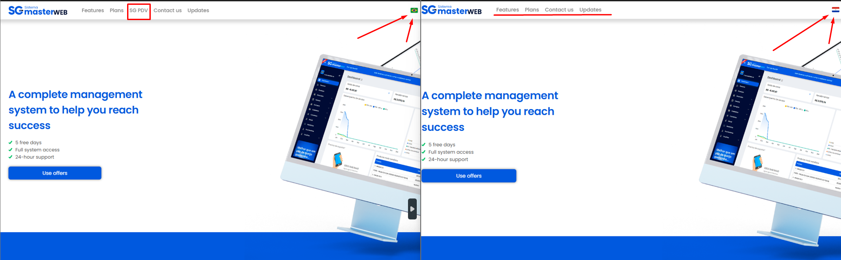

2. Mistura de idiomas na página de "Updates" (Atualizações)
Severidade: Médio
Passo a passo:
- Acessar a home do site (nota-se que ela é toda em inglês, independente do país escolhido)
- Trocar a bandeira para Paraguai ou Brasil
- Ir até o menu "Updates" (sgmaster.com.br/atualizacoes)
- Observar os blocos de atualizações listados
Esperado: um padrão único - ou tudo em inglês (já que é o idioma padrão da home), ou tudo traduzido corretamente pro idioma do país escolhido
Aconteceu: aparecem três idiomas misturados na mesma tela:
- Títulos dos meses ("September", "August") ficam sempre em inglês
- As datas dos registros mudam conforme o país ("de Julio" no Paraguai, "de Julho" no Brasil)
- O texto de cada atualização (bullets) muda corretamente pro idioma do país
O que pode estar causando isso: parece que o texto das atualizações vem certo do banco de dados/API pra cada região, mas os textos fixos do menu e as datas usam uma biblioteca (tipo moment.js ou date-fns) travada em inglês, sem se ajustar ao idioma escolhido.
Evidência: Print 2 e Print 3
03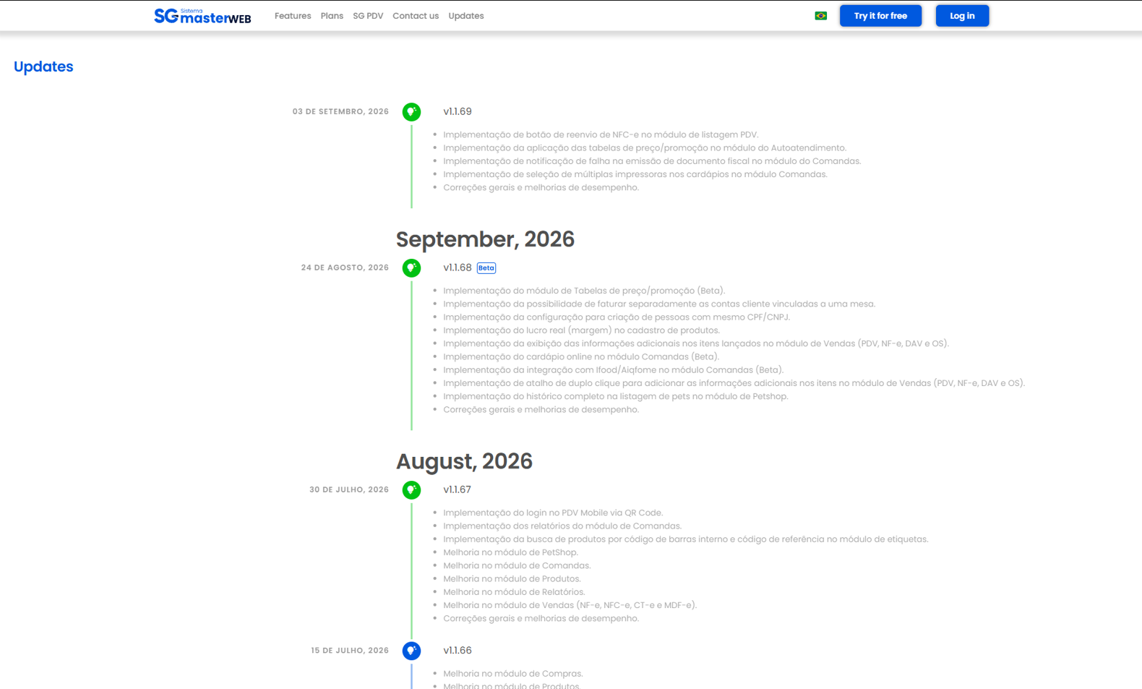
04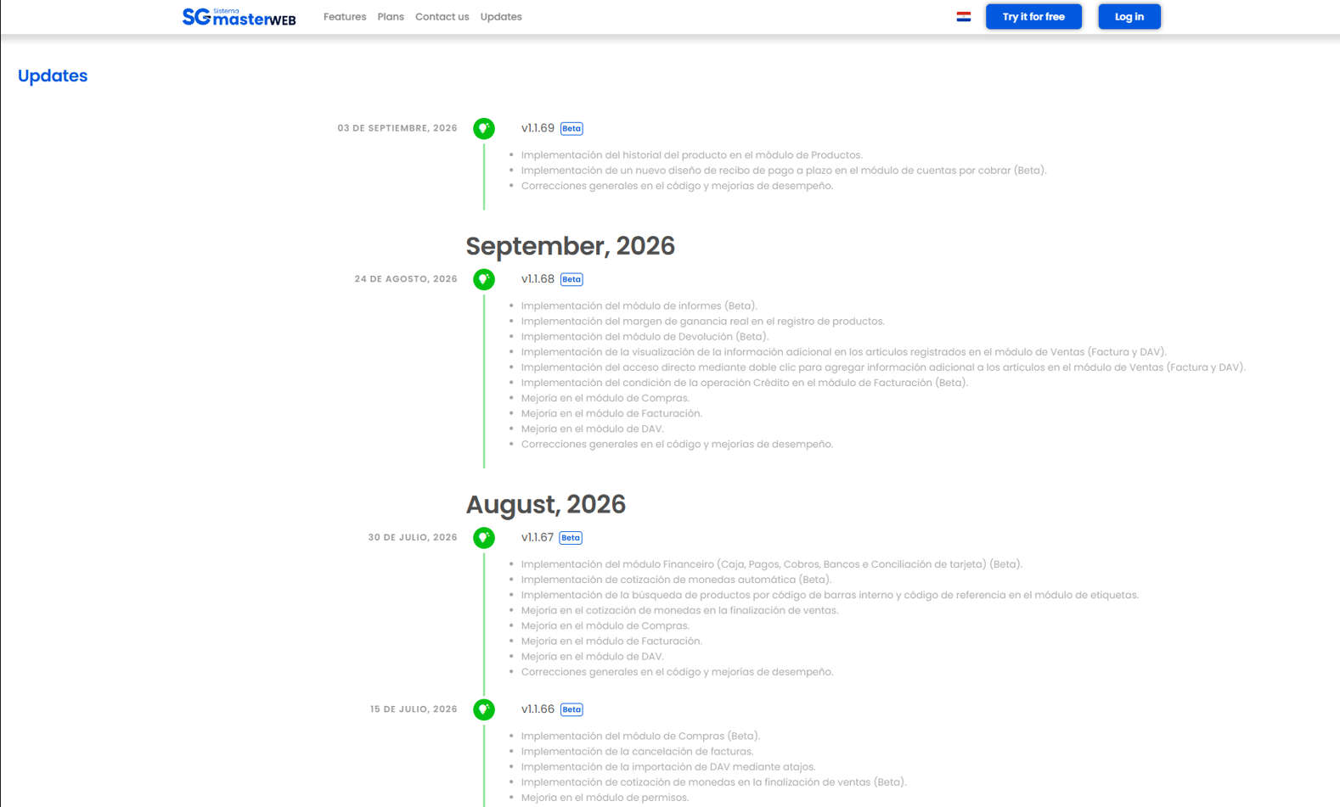

3. Página de criação de subdomínio trava sem nenhum aviso
Severidade: Baixo
Passo a passo:
- Completar o cadastro em "Try it for free"
- Chegar na etapa de "Choose your domain" (escolher o link de acesso)
- Clicar em avançar
Esperado: algum indicador de carregamento (spinner, texto "aguarde", barra de progresso)
Aconteceu: a tela fica travada por bastante tempo sem nenhum aviso visual, dando a impressão de que travou de vez. Depois de esperar, funcionou e criou o link normalmente.
Evidência: Print 5 (tela travada) e Print 6 (resultado final, depois de esperar)
05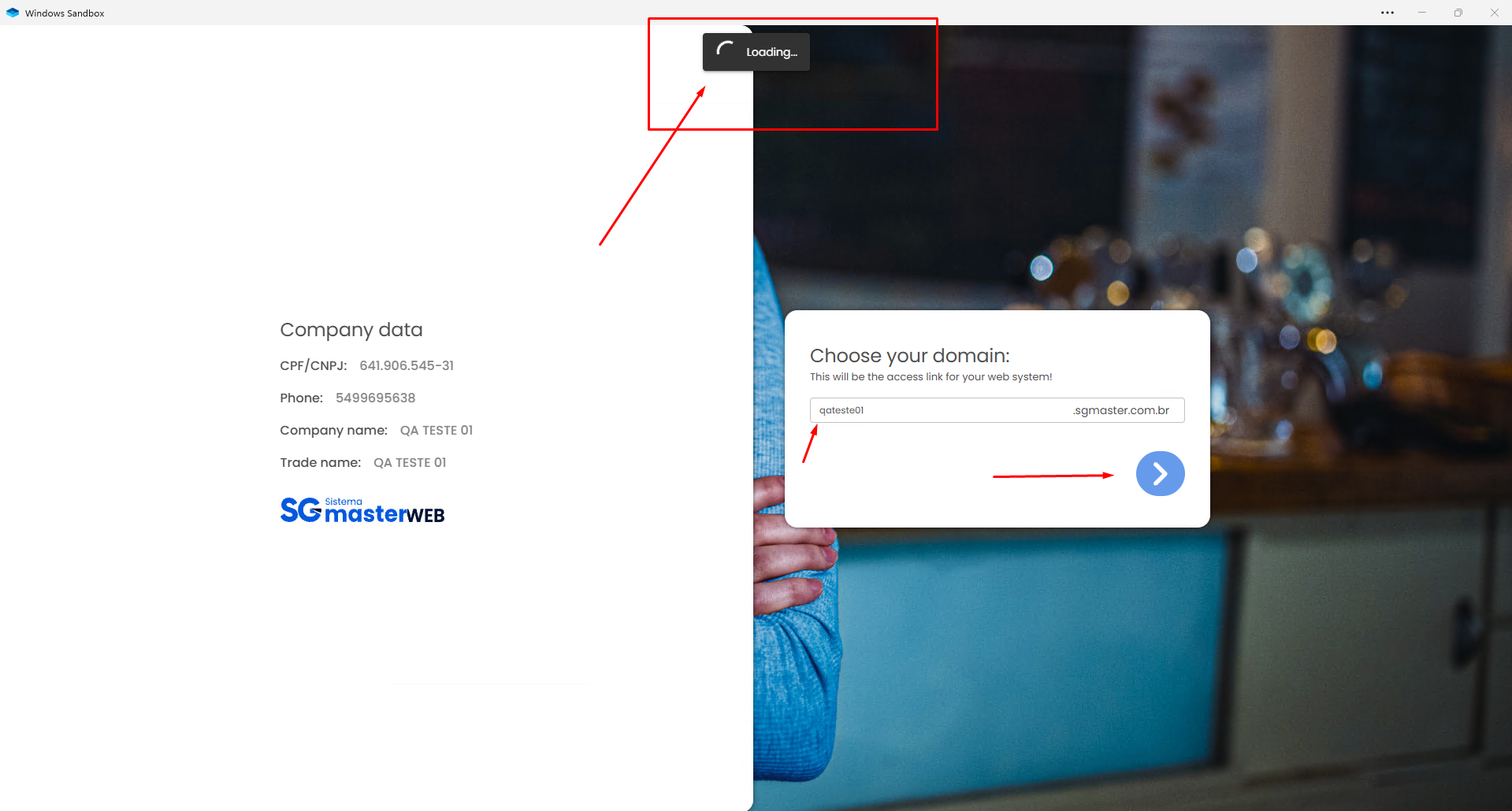
06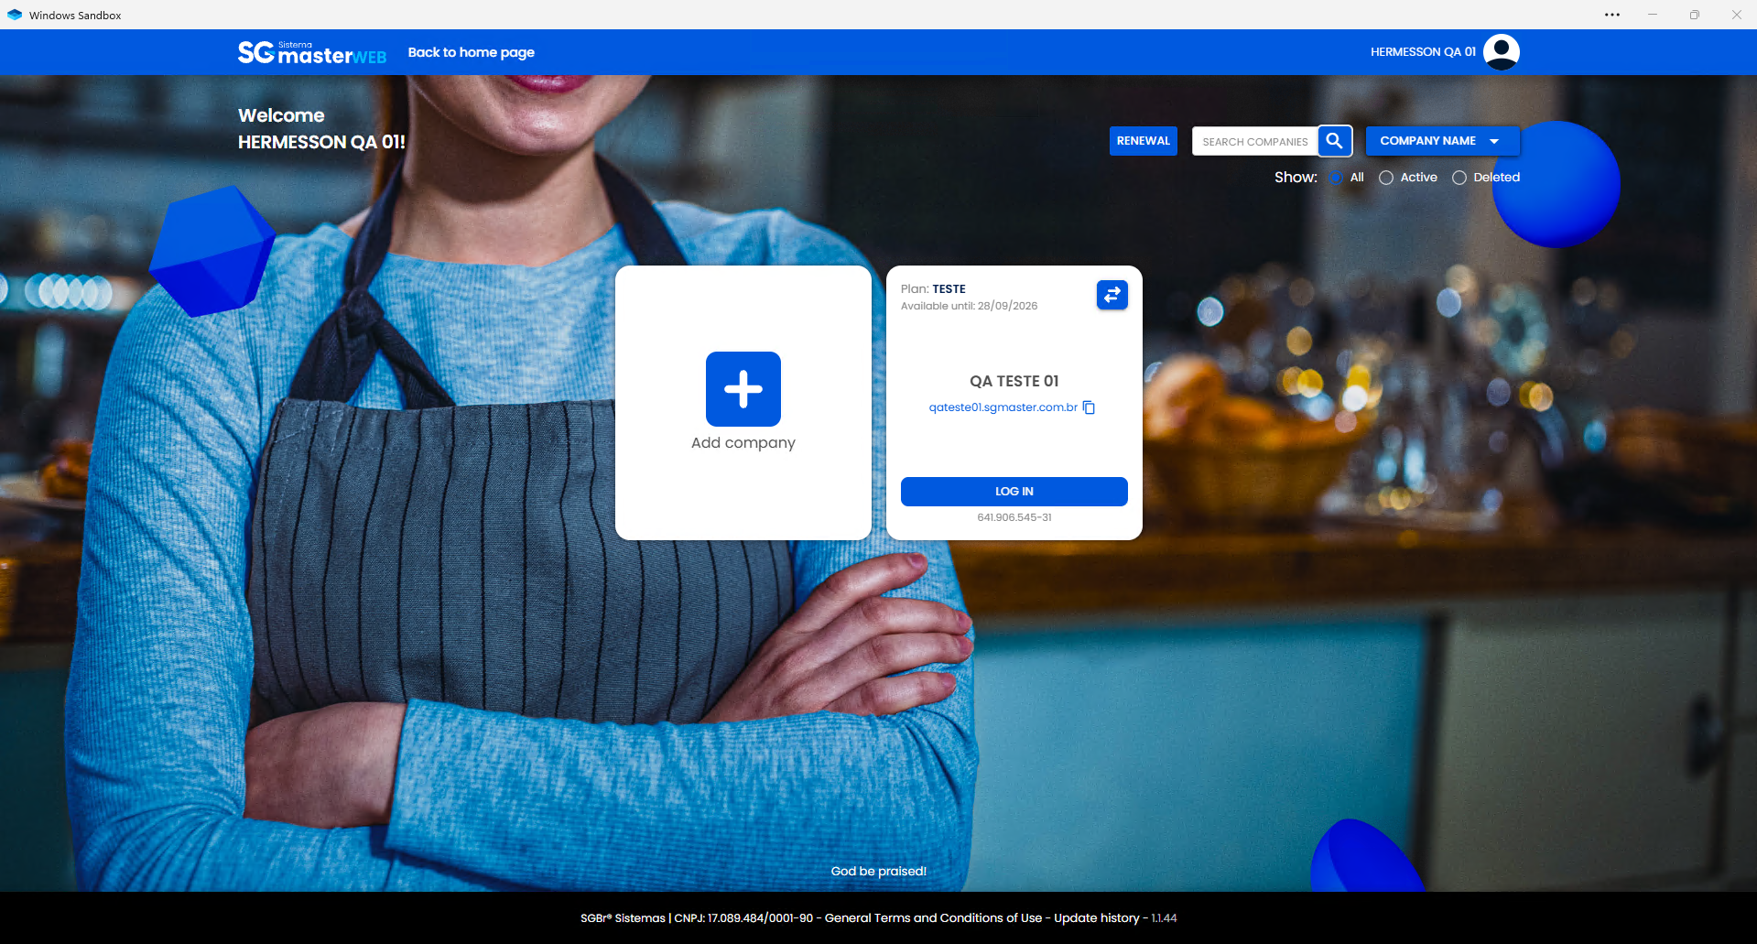

💡 Pontos de melhoria em usabilidade
1. Palavra "results!" parece um link, mas não é
Na home, na frase "Simplify your processes and boost results!", a palavra "results!" está em azul e sublinhada - visualmente parece um link clicável. Se não foi proposital, sugiro tirar o sublinhado ou transformar em link de verdade, pra não confundir quem está navegando.
2. Personagem de ajuda fala português mesmo com o site em inglês
Em ambos os países (Paraguai e Brasil), o balãozinho de "Dúvidas? Estamos online!" aparece sempre em português, mesmo com o resto do site em inglês. Fica destoante.
Evidência: Print 7
07
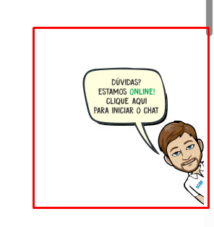
3. Planos diferentes entre Brasil e Paraguai sem indicação clara
Ao acessar o menu "Plans", os planos oferecidos pro Brasil e pro Paraguai têm recursos diferentes entre si (ex: WhatsApp, Dashboard, Relatórios aparecem em um país e não no outro). Pode ser uma regra de negócio proposital, mas se não for, vale revisar. Se for proposital, seria bom deixar isso mais claro visualmente pro usuário entender por que os planos mudam por região.
Evidência: Print 8
08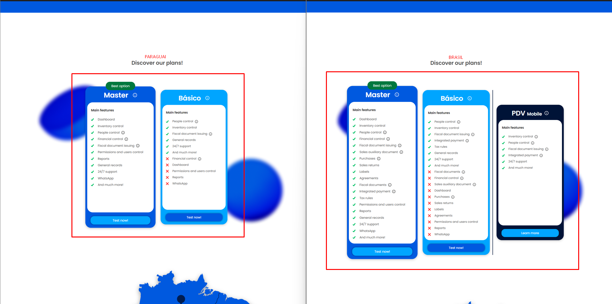

✅ O que funcionou corretamente
- Cadastro em "Try it for free" com validação de campos obrigatórios
- Bloqueio de CPF duplicado (Brasil) - Print 09
  - 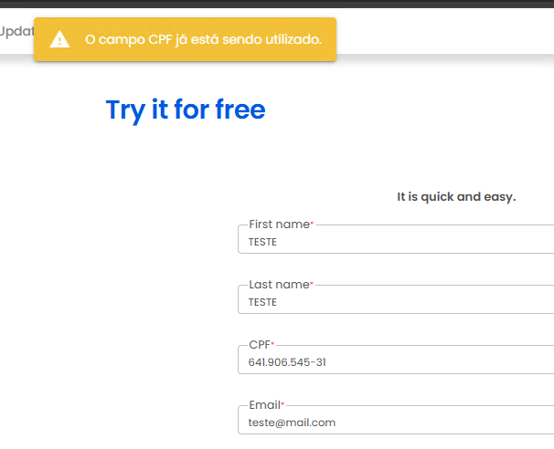
- Bloqueio de CI/documento duplicado (Paraguai) - Print 10
  - 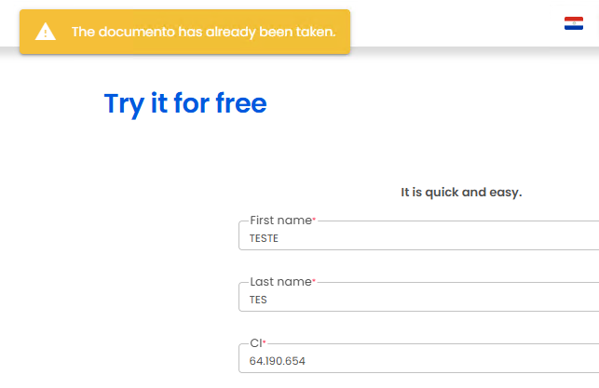
- Criação do ambiente da empresa e geração do subdomínio (qateste01.sgmaster.com.br) — Print 11
  - 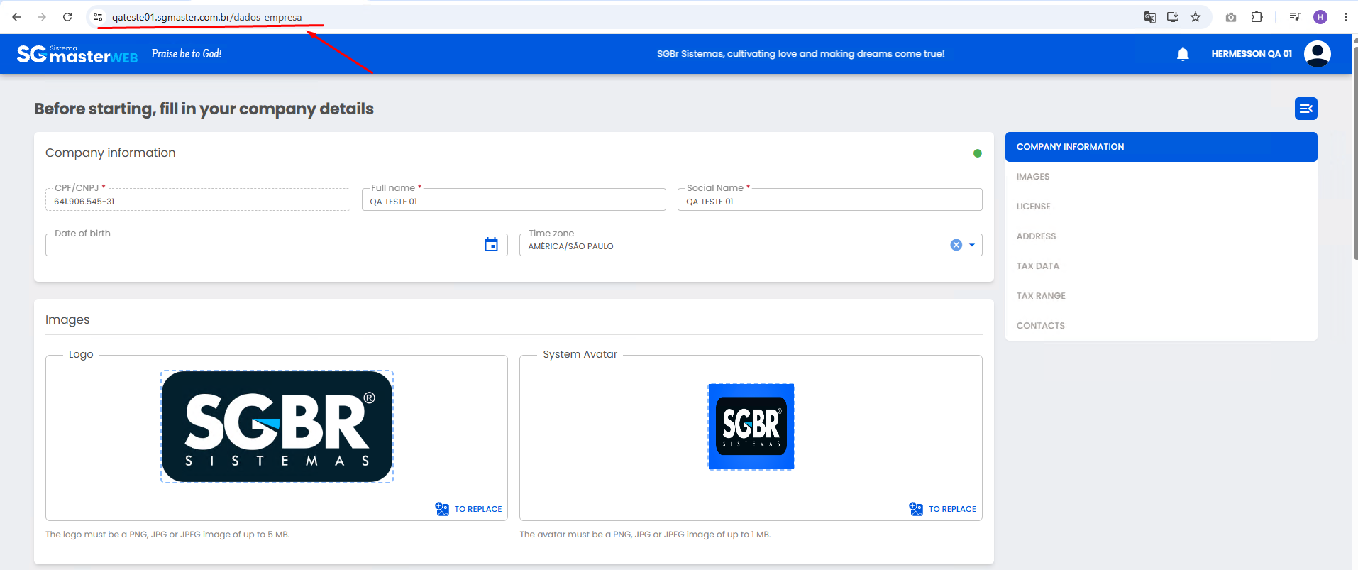

🤖 Teste automatizado (Cypress)
Além dos testes manuais, montei uma suíte automatizada cobrindo o fluxo de autenticação do SGBr/SG Master:
Caso de teste | Resultado
CT01 - Carregamento da página e componentes essenciais de autenticação | ✅ Passou
CT02 - Validação de obrigatoriedade dos campos (submissão vazia) | ✅ Passou
CT03 - Mensagem de erro com usuário inexistente | ✅ Passou
CT04 - Mensagem de erro com senha incorreta | ✅ Passou
CT05 - Navegação para "Esqueceu sua senha?" | ✅ Passou
CT06 - Login com sucesso usando credenciais válidas | ✅ Passou
Resultado final: 6 de 6 testes passaram, em 10.8 segundos.
Evidência: Print 12
